**视频图像板控制说明书**

|  |  |
| --- | --- |
| **编制人员：** | **肖敏** |
| **编制部门：** |  |
| **文件版本：** | **V1.0** |

文件修改记录表

|  |  |  |  |
| --- | --- | --- | --- |
| 日期 | 版本 | 变更说明 | 作者 |
| 2016-11-07 | 1.0 | 初始版本 | 肖敏 |
| 2016-12-09 | 1.1 | 添加了成功、失败反馈 | 肖敏 |
|  |  |  |  |
|  |  |  |  |
|  |  |  |  |

## 1 基本说明

☞ 本文档意在说明如何通过PC机(或者控制板卡)控制步视频图像板卡的动作

☞ 附件为PC机控制的例程，同样可以通过其它任何带串口的控制器控制

☞ 通信波特率为115200 件流控制

☞ 视频图像板的通信串口无硬为串口3(UART3 /dev/ttyS1 )

☞ 如果直接使用PC控制，需要安装usb转串口驱动

☞ 视频文件存放在Videos目录(Linux系统) Movies目录 (Android系统)

☞ 默认情况下循环播放vendor.mp4



**图1 系统基本框图**

## 2 协议格式

协议采用协议头 + 数据 + 校验的方式,具体格式见以下表格1

具体格式如下：

**表1 视频图像板串口配置请求报文格式**

|  |  |  |  |  |
| --- | --- | --- | --- | --- |
| 字节  序号 | 信息名称 | 数据长度 | 信息属性 | 数据定义 |
| 1 ~ 2 | 信息头 | 2 | 数据包信息头 | 均为0x8f |
| 3 | 报文标识 | 1 | 报文标识 | 定义见表2 |
| 4 ~ 5 | 数据包长度 | 2 | 数据包长度 | 2字节表示数据长度，**小端编码** |
| 6 ~ n | 数据内容 | n-6 | 真正的数据 | 比如要播放的文件名；PS：假设无数据，则补充2个字节的0xff做为哑数据。 |
| n | 校验位 | 2 | 作为串口数据的校验 | 前面所有数据的异或和作为校验位，如果校验不通过该帧数据丢弃。 |

**表2 报文标识详细说明**

|  |  |  |
| --- | --- | --- |
| 报文标识(ID) | 报文定义 | 详细说明 |
| 0x01 | 获取文件列表 | 控制板发给图像视频板，该指令用于获得图像视频板卡中的所有可播放视频的列表，以字符串形式获得 |
| 0x02 | 获取当前播放的文件 | 控制板 --> 图像视频板，用于获得当前正在播放视频的文件名 |
| 0x03 | 开始播放 | 控制板 --> 图像视频板。区分暂停/停止 |
| 0x04 | 暂停播放 | 控制板 --> 图像视频板。区分开始/停止 |
| 0x05 | 停止播放 | 控制板 --> 图像视频板。区分开始/暂停 |
| 0x06 | 播放上一个 | 控制板 --> 图像视频板。用于播放上一个视频 |
| 0x07 | 播放下一个 | 控制板 --> 图像视频板。用于播放下一个视频 |
| 0x08 | 播放指定视频 | 控制板 --> 图像视频板。用于播放指定的视频文件。 |
| 0x09 | 返回当前视频 | 图像视频板 --> 控制板。得到正在播放的当前视频的文件名。 |
| 0x0a | 返回文件列表 | 图像视频板 --> 控制板。返回视频目录下的所有文件 |
| .... | .... | 预留 |
| 0x21 | 操作失败 | 图像视频板 --> 控制板。 没有改视频文件获取其他错误反馈给控制板 |
| 0x22 | 正确操作 | 图像视频板 --> 控制板。 操作成功(包括0x01 ~ 0x0a所有的操作)反馈信息给控制板。 |
| ....... | ...... | 预留ID |

## 3 协议举例

☛①、暂停播放

第1、2字节固定为0x8f 0x8f

第3字节为 0x04

第4-5字节为数据包长度，这里为0x08 0x00 （LSB）

第6-7字节为位填充的哑数据 0xff 0xff

第8字节为前面7字节的异或和(xor) 计算为

Total：8f 8f 04 08 00 ff ff 0c <暂停播放>

异或和求法的参考代码

*for(int i =0 ; i < wr_length - 1 ;i ++)*

*{*

*cherk_or = cherk_or^wr_data[i];*

*}*

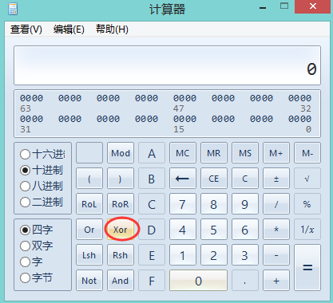

## 4 关于中文编码

统一使用Utf-8编码

附件：PC端控制程序：

PC端程序是我调试方便编写的Qt应用程序，实现表2的任务。

